05.05.2022.

**Ar apbalvošanas ceremoniju noslēgusies “Future Heroes” programmas 2.sezona**

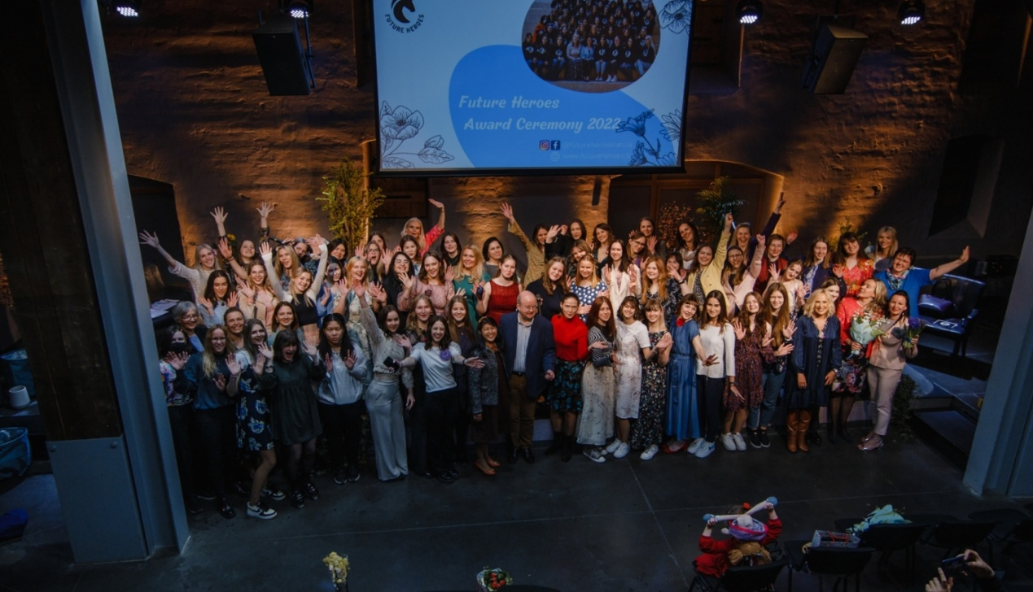

Sestdien, 30.aprīlī Spīķeru koncertzālē noslēdzās meiteņu līderības un uzņēmējdarbības programmas “Future Heroes” 2.sezona Latvijā.  
Apbalvošanas ceremonijā pulcējās programmas dalībnieces, pirmās sezonas absolventes jeb “lielās māsas”, komandu mentori, programmas atbalstītāji un draugi. Par pasākuma tēmu bija izvēlēta augšana un ziedēšana, kas simboliski attēlo jaunu līderu izaugsmes ceļu. Ar muzikālu priekšnesumu daudzveidību klātesošos priecēja programmas dalībnieces Adrija Petinena, Nora Grīnberga un Madara Vasermane, kā arī kolorītais mūziķis no Panamas Charlie Vas & Trio.

Future Heroes programmas mērķis ir izglītot jaunietes - nākamās līderes un pārmaiņu veidotājas. Meitenes no dažādām Latvijas vietām piedalījās 8 prasmju darbnīcās, kuras vadīja pieredzējuši eksperti, kā arī mentoru vadībā darbojās 10 komandās un sešu mēnešu garumā veidoja projektus, ar kuru palīdzību tika risinātas sabiedrībai aktuālas problēmas, kā piemēram, Baltijas jūras piesārņojuma mazināšana, mazkustīgs dzīvesveids, garīgās veselības jautājumu aktualizēšana un citas.

1. Šogad zelta godalgu ieguva projekts “*Baltic without plastic*”, kas ar savām aktivitātem un podkāstiem veicina sabiedrības izpratni par Baltijas jūras piesārņojumu un popularizē ilgstpējīgu dzīvesveidu. Balvu – mācību braucienu uz Londonu nodrošina Britu padomes pārstāvniecība Latvijā.
2. Sudraba godalgu un mācību braucienu uz Stokholmu, ko pasniedza SEB banka, ieguva projekts “*Branch Out*”. Tā mērķis ir uzlabot sabiedrības veselību, *veicinot regulāras*fiziskās aktivitātes. Projekta komanda, izmantojot sociālos tīklus, iesaistītīja jauniešus un pieaugušos staigāšanas izaicinājumos un foto uzdevumos pilsētvidē.
3. Valsts izglītības satura centrs iepriecināja bronzas godalgas ieguvējas - projektu MASIS – ar iespēju doties uz Viļņu, lai kopā ar Future Heroes Lithuania dalībniecēm piedalītos mācību vizītē dažādos uzņēmumos un saliedēšanās aktivitātēs. MASIS mērķis ir informēt jauniešus visā pasaulē par dažādām izglītības iespējām ārpus formālās izglītības ceļa, sekmēt aktīvu pilsoniskumu un atbalstīt jauniešus sava izglītības ceļa veidošanā.

Dalības sertifikātus par apgūtajām prasmēm un programmas absolvēšanu ieguva projektu “*Bridge between us*”, “ESOT”, “*The Reach out for students*”, “*Equalibrium*” and “*Gender diaries*” dalībnieces. Prieks par viņu centību un paveikto globālo problēmu risināšanā.

“Future Heroes”  programmas atbalstītāji bija sarūpējuši balvas arī vairākās citās nominācijās:

* [RigaTechGirls](https://www.facebook.com/nobeldigital/?__cft__%5b0%5d=AZVbP0E0u4tXQPWA5KuG0Iplawbtq_FFJ3epxdsV-ASAnHIvgaXfxI7oTo46mqz41bwyyxHfKS7ngFkSKPs5xQ8ug3wElcXvHWWjMgj-9dKz-Wn05EuAb0R0pyBXE3LF9TwLvjnXb2mC3VIyjIpHxlnt&__tn__=kK-R) pasniedza “*Digital Impact*” balvu projektam “*Branch Out*” par veiksmīgu sociālo mediju ietekmes un iespēju izmantošanu projekta mērķu sasniegšanai.
* RTU Rīgas Biznesa skola iepriecināja komandu “Pielaiko nākotni” ar “*Ultimate Sisterhood Award*” par komandas izturību un saliedētību, pārvarot grūtības un šķēršļus programmas gaitā.
* “*EIT Health*” programmas pārstāvniecība Rīgas Stradiņa universitātē nomināciju “*Well-being award*” piešķīra projektam “*Safe space*”, kura mērķis ir veicināt sabiedrības, īpaši jauniešu, izpratni par garīgās veselības jautājumiem.
* Biedrība “Korporatīvās ilgtspējas un atbildības institūts”  iepriecināja komandas “*Baltic without plastic”, “Equalibrium”* un “Pielaiko nākotni”, sniedzot iespēju piedalīties “Atbildīgu ideju tirgū 2022”.
* Desmit meitenes ieguva mentoru izvirzīto individuālo atzinību “*True Grit*”, kura tika pasniegta komandu enerģiskākajām, pašaizliedzīgākajām un drosmīgākajām meitenēm. Šīs nominācijas ieguvējas apmeklēs Lielbritānijas vēstniecību Rīgā, savukārt Karīnai Krauzei būs iespēja vienu dienu ēnot Lielbritanijas vēstnieku Polu Brummelu.

Programmas vadītājas Sandra Prince un Aina Špaca īpaši atzīmēja pirmās sezonas absolvenšu jeb “lielo māsu” lomu un būtisko ieguldījumu šīs sezonas tapšanā. Sezonas spožākās “lielās māsas” titulu ieguva Anete Domka.

Pateicamies visiem programmas lieldraugiem un atbalstītājiem, mentoriem, dalībniecēm un viņu vecākiem, “lielajām māsām” un visiem, kas iesaistījās “Future Heroes” 2. sezonas īstenošanā.

[Future Heroes 3.sezonas noslēgums ceremonija fotogrāfijās](https://www.visc.gov.lv/lv/galerija/future-heroes-2sezonas-nosleguma-ceremonija)

Foto autors: Kaspars Teilāns

Vairāk par programmu [www.futureheroes.lv](http://www.futureheroes.lv/) un [facebook.com/FutureHeroesLatvia](https://www.facebook.com/FutureHeroesLatvia) un [instagram.com/futureheroeslatvia](https://www.instagram.com/futureheroeslatvia/)